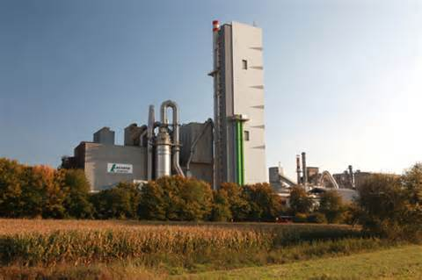
Müllverbrennungs-
anlage
Zementwerk mit Einsatz von 100 % Ersatzbrennstoffen
Sehr geehrte Frau/  sehr geehrter Herr _________________ ,  der Einsatz von 100 % Ersatzbrennstoffen im Wössinger Zementwerk bedeutet auch eine Erhöhung des Schadstoffausstoßes in Bretten und Umgebung.  Daher möchte ich Sie bitten, einen neuen Gemeinderatsbeschluss herbeizuführen, der eine Zustimmung an folgende Bedingungen knüpft:  - Abluftreinigung nach Stand der Technik  - niedrigerer Schadstoffausstoß  - kontinuierliche Quecksilberabscheidung  Mit freundlichen Grüßen  Unterschrift _______________________  Name ____________________________ | An den/ die FraktionsvorsitzendeN  О Frau Karin Gillardon (FDP/VBU)  О Frau Renate Knauss (SPD)  О Frau Heidemarie Leins (FWV/ LUB)  О Herr Otto Mansdörfer (GRÜNE)  О Herr Michael Nöltner (CDU)  (Bitte ankreuzen)  Untere Kirchgassee 9  75015 Bretten  (Bitte in den Briefkasten des Rathauses einwerfen!)

